2022

Abderrachid Bellaali Ikram Arous Marina Quadu Patson Tiako Siwar Salmi

Groupe A

01/01/2022

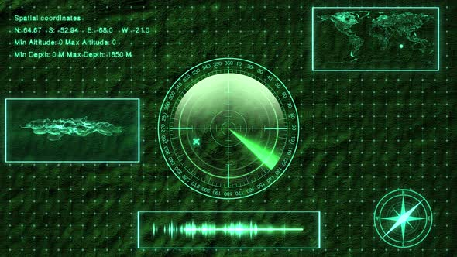

Projet PIC

Introduction

Objectifs

Schéma

Répartition du travail

Etat d’avancement général

Etat d’avancement simulation

État d’avancement programmation

Planning

Ce qu’il reste à faire